FUNCIONAMIENTO DE LAS CAMARAS MANUALES:
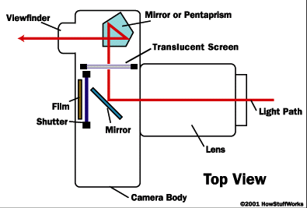

La luz pasa por la lente, si no se aprieta el disparador, rebota en el espejo a 45°, pasa por el diafragma y vuelve a rebotar en el pentaprisma y sale por el visor. Si se aprieta el disparador, el espejo de 45° se inclina y el obturador se abre y pasa la luz al papel foto-sensible y se produce la fotografia.

cámaras Digitales

Esta produjo un cambio fundamental en la tecnología. Cambió totalmente cómo manejamos la información visual y de audio. La cámara fotográfica digital es uno de los casos más notables de cambios en la tecnologia porque es diferente de su precursor. Las cámaras fotográficas convencionales dependen solo de los procesos químicos y mecánicos. Todas las cámaras fotográficas digitales tienen una computadora incorporada, y registran imágenes en una forma electrónica.
Las cámaras fotográficas digitales substituyan totalmente cámaras fotográficas de película.
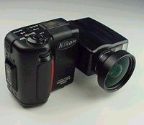

Camara filmadora

La diferencia dominante entre una cámara fotográfica digital y una cámara fotográfica de película es que la digital en lugar de tener película, tiene un sensor que convierta la luz en cargas eléctricas. El sensor de la imagen empleado por la mayoría de las cámaras fotográficas digitales es un dispositivo de carga (CCD). Algunas cámaras fotográficas de bajo-extremo utilizan tecnología complementaria del semiconductor del óxido de metal (Cmos). Mientras que los sensores del Cmos mejorarán y llegarán a ser casi ciertamente más populares en el futuro, no substituirán probablemente los sensores del CCD en cámaras fotográficas digitales del alto-extremo. Con el fin de entender cómo una cámara fotográfica digital trabaja, se puede pensar en ellos como dispositivos casi idénticos. El CCD es una colección de los diodos sensibles a la luz minúsculos, que convierten la luz en electrones (carga eléctrica). Estos diodos se llaman los photosites. Cada photosite es sensible a la luz -- cuanto más brillante es la luz que golpea un solo photosite, mayor es la carga eléctrica que acumulará en ese sitio.

Chip cmos
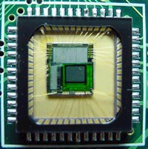

Resolucion

La cantidad de detalle que la cámara fotográfica puede capturar se lo llama resolución, y se la mide en pixeles. Cuanto más pixeles que su cámara fotográfica tiene, más el detalle que puede capturar. Algunas resoluciones típicas que se encuentran en cámaras fotográficas digitales hoy incluyen:

pixeles 256x256 - se encuentra en cámaras fotográficas muy baratas. Esta resolución es tan baja que la calidad del cuadro es casi siempre inaceptable. Éste es 65.000 pixeles totales.

pixeles 640x480 - éste es el extremo inferior en la mayoría de las cámaras fotográficas "verdaderas". Éste es 307.000 pixeles totales.

pixeles 1216x912 - si se planea imprimir sus imágenes, esto es una buena resolución. Esto es un tamaño de la imagen del "megapixel" -- 1.109.000 pixeles totales.

pixeles 1600x1200 - ésta es la "alta resolución." Las imágenes tomadas con esta resolución se pueden imprimir en tamaños más grandes, tales como pulgadas 8x10, con buenos resultados. Éste es casi 2 millones de pixeles totales. Hoy se pueden encontrar cámaras fotográficas con hasta 10,2 millones de pixeles.

Capturacion del color

Para conseguir una imagen completa del color, la mayoría de los sensores utilizan la filtración para mirar la luz en sus tres colores primarios. Una vez que se hayan registrado los tres colores, pueden ser agregados juntos para crear el espectro completo de los colores que ha crecido acostumbrado a ver en monitores de la computadora e impresoras de color.

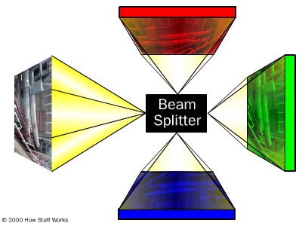
La luz es dirigida a los diversos sensores colocando un divisor de viga en la cámara fotográfica. Piense en la luz que entra en la cámara fotográfica como agua que atraviesa una pipa. Usar un divisor de viga sería como dividir una cantidad idéntica de agua en tres diversas pipas. Cada sensor consigue una mirada idéntica en la imagen; pero debido a los filtros. cada sensor responde solamente a uno de la ventaja primaria del color, es de este método que la cámara fotográfica registra cada uno de los tres colores en cada localización del pixel. Desafortunadamente, las cámaras fotográficas que utilizan este método tienden para ser grandes y costosas.

